Компьютерное моделирование ориентационного упорядочения в растворе жесткоцепных макромолекул в тонком плоском слое
Родионова Александра Сергеевна
аспирантка
119991, ГСП-1, Москва, Ленинские Горы, МГУ им. М.В. Ломоносова,
физический факультет, кафедра физики полимеров и кристаллов
e-mail: rodionova@polly.phys.msu.ru
С помощью компьютерного моделирования методом Монте-Карло в большом каноническом ансамбле с использованием решеточной модели цепи с флуктуирующей длиной векторов связи исследованы атермические растворы жесткоцепных полимеров различной концентрации (от разбавленных до концентрированных) в тонком слое между двумя жесткими плоскими поверхностями.
Интерес представляет изучение влияния ширины тонкого слоя полимера на переход между изотропной и нематической фазами в полуразбавленном растворе цепей, а также явление индуцированного поверхностью нематического упорядочения. В предельном случае полубесконечной системы (т.е. для большой толщины пленки) нематическое поверхностное упорядочение сравнивается с теорией индуцированного поверхностью упорядочения для фазовых переходов первого рода.
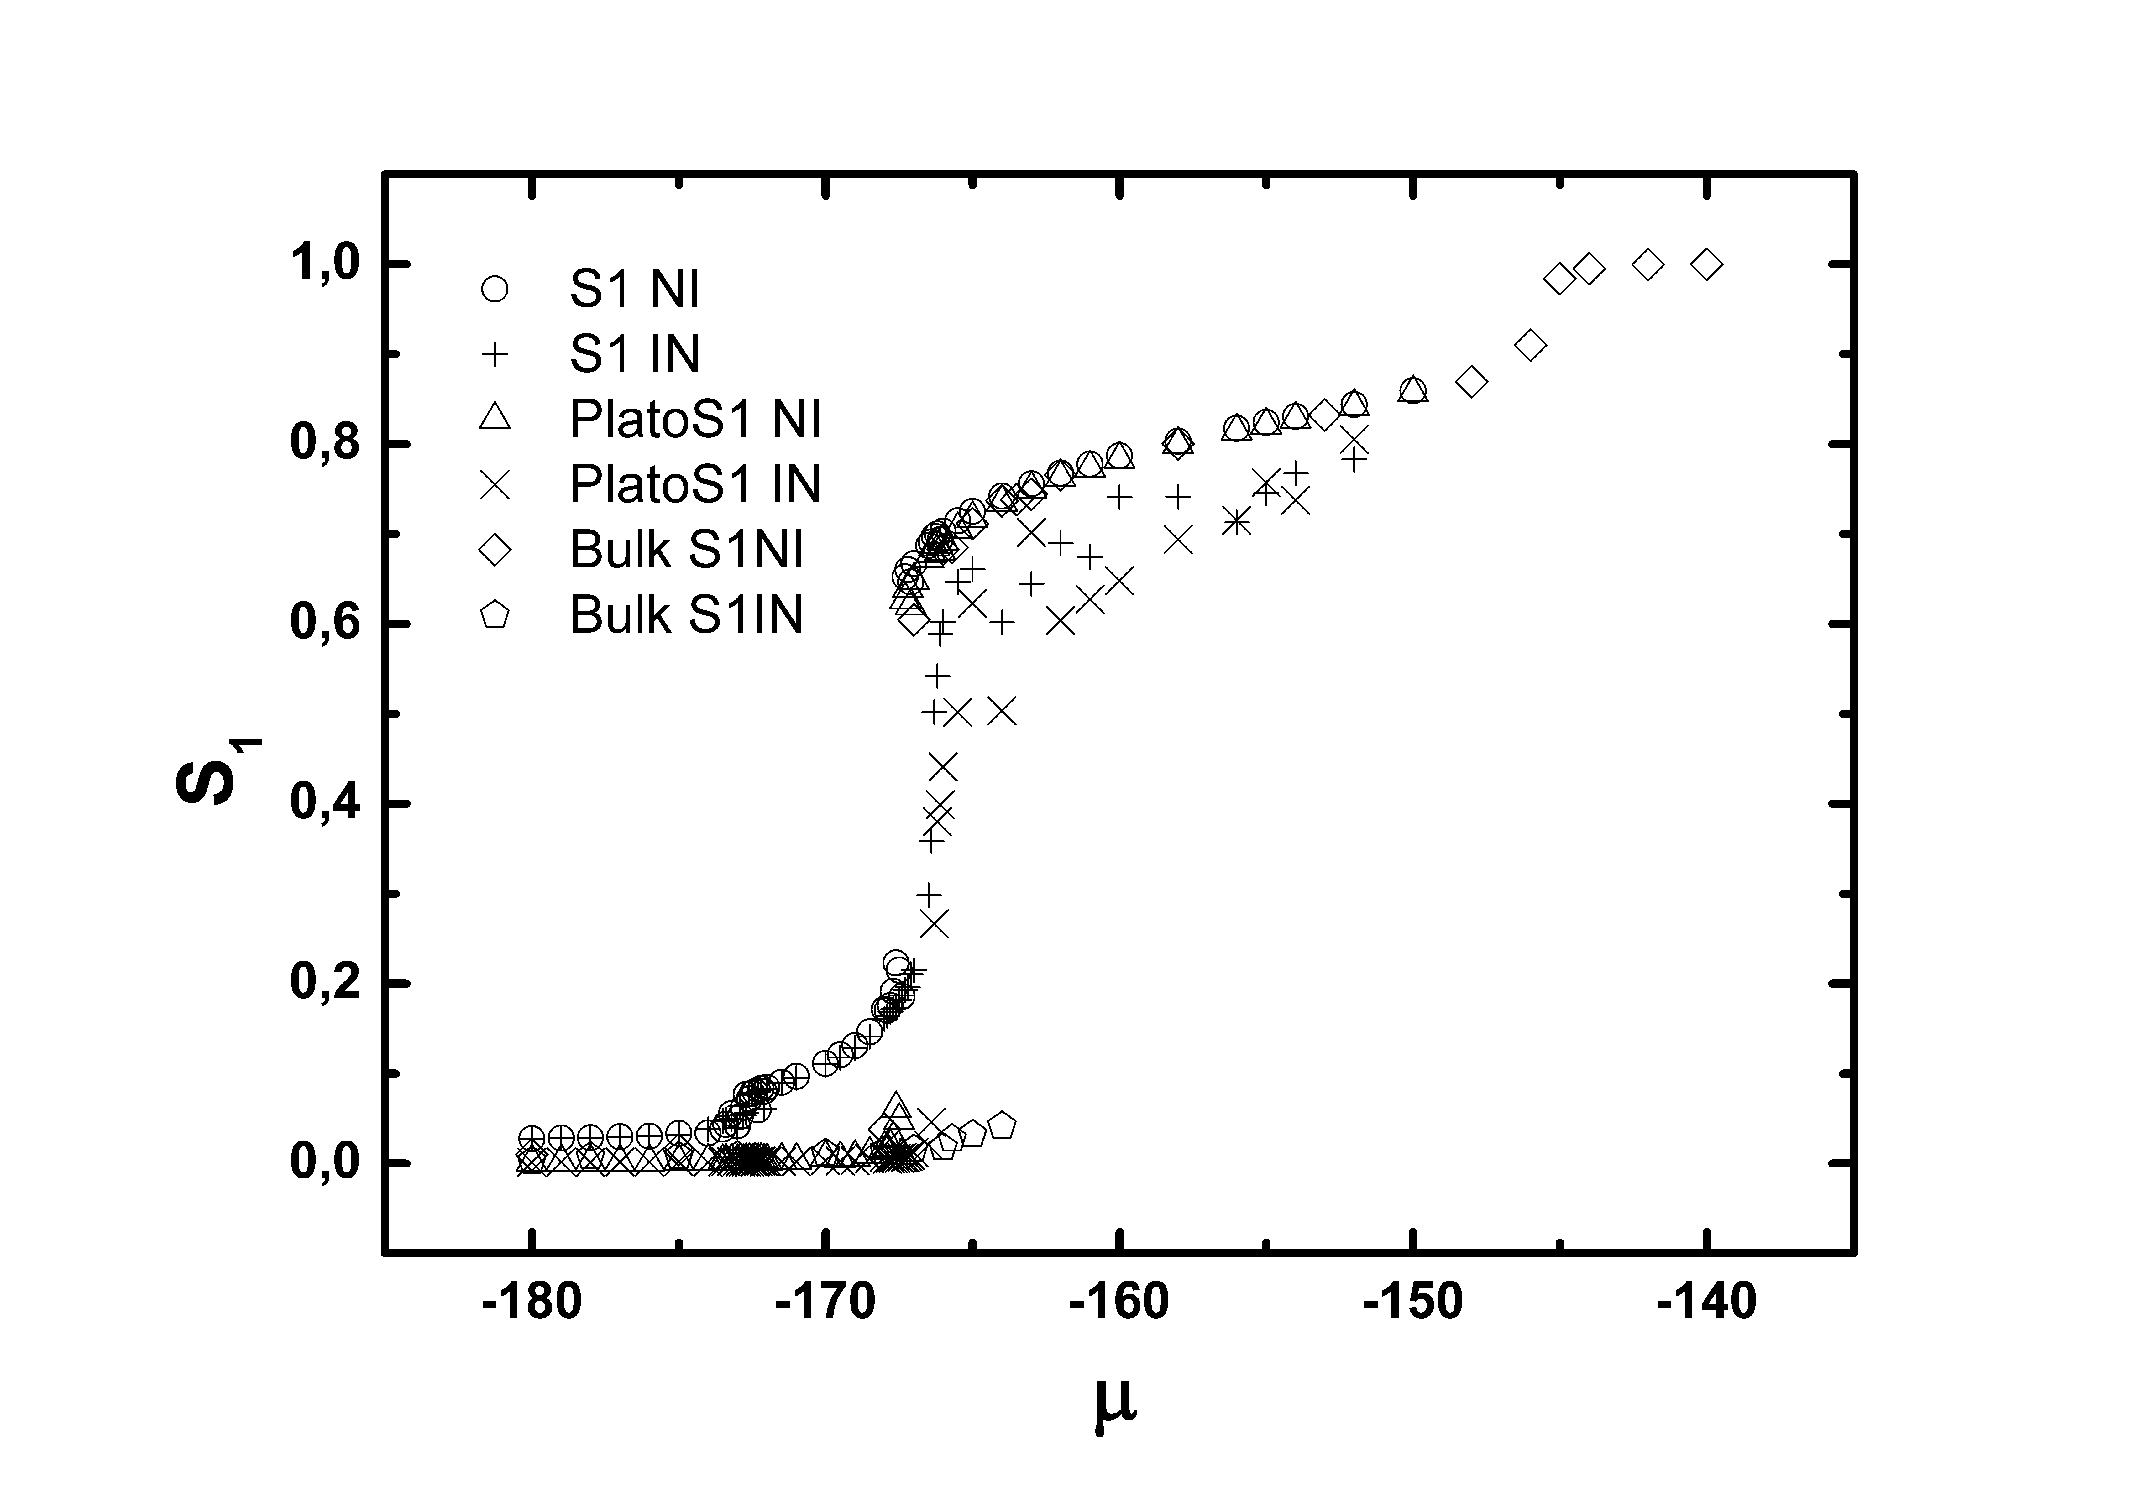
Рисунок 1. Зависимость нематического параметра порядка раствора полимера от химического потенциала и сравнение с данными, полученными при моделировании ячейки без пространственных ограничений.

На Рис.1 показана зависимость нематического параметра порядка раствора полимера от химического потенциала для ячейки 100х100х150 (длина в единицах ребра решетки). Моделирование осуществлялось в двух направлениях, так чтобы система переходила или из нематической фазы в изотропную и наоборот. Можно локализовать переход по скачку параметра порядка при переходе системы из изотропного в нематическое состояние и обратно.
Также детально изучаются профили плотности и параметров порядка при различных значениях химического потенциала в слое.
Данная работа осуществлена при финансовой поддержке Российского фонда фундаментальных исследований (проект № 09-03-91339-ННИО_а), Немецкого научно-исследовательского общества (проект 436 RUS 113/791) и Федерального агентства по образованию РФ (госконтракт П2434 от 19.11.2009). Вычисления производились на суперкомпьютерном комплексе СКИФ МГУ "ЧЕБЫШЁВ".

